PEDIDO DE PROVIDÊNCIA Nº____________/2023
Senhor Presidente
Senhores Vereadores

O Vereador que a este subscreve solicita ouvida Casa, que seja enviada correspondência ao Exmo. Sr. Prefeito Duílio de Castro Faria, solicitando providências junto à Secretaria de Obras e ou órgão competente, no sentido que seja efetuado o serviço de Nivelamento Asfáltico em toda extensão da Avenida Vila Lobos.
JUSTIFICATIVA: Como em outras vias do município, a Avenida Vila Lobos está totalmente desnivelada em razão dos serviços recorrentes de tapa buracos e existência de lombadas formadas pelo trânsito de veículos pesados no logradouro, além das depressões onde a água fica empossada.
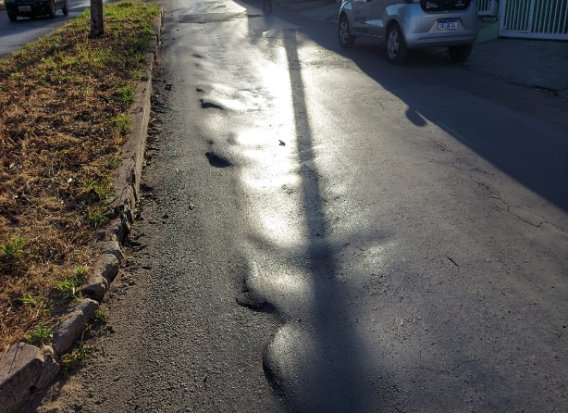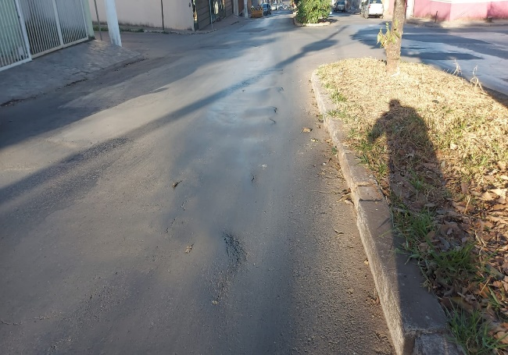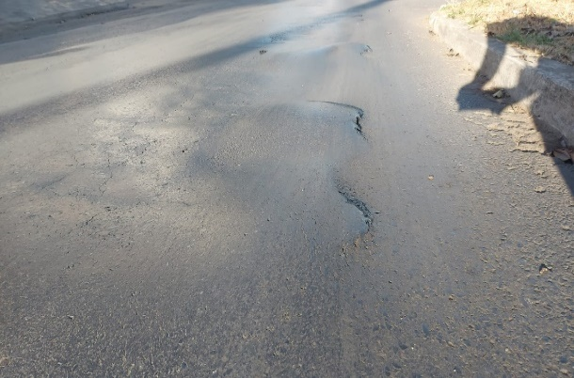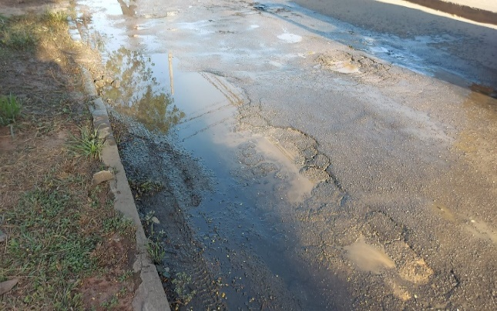
Sete Lagoas/MG, 08 de agosto de 2023.
